**національний університет БІОРЕСУРСІВ І ПРИРОДОКОРИСТУВАННЯ україни**

**ФАКУЛЬТЕТ ІНФОРМАЦІЙНИХ ТЕХНОЛОГІЙ**

Факультет інформаційних технологій

ЛАБОРАТОРНА РОБОТА №2

Виконав:

студент групи ІПЗ-20006б

Симон Дмитрій Вікторович

Київ – 2023

Тема: Моделювання мережі з топологією зірка на базі концентратора і комутатора

Мета заняття: вивчити моделювання мережі з топологією зірка на базі концентратора і комутатора, застосувати отримані знання при виконанні практичних завдань.

**Завдання 2.1.** Моделювання мережі з топологією зірка на базі концентратора.

**Завдання 2.2.** Моделювання мережі з топологією зірка на базі комутатора.

**Завдання 2.3.** Проектування локальної мережі з хаба, комутатора і 4х ПК.

**Завдання 2.4.** Дослідження якості передачі трафіку по мережі.

**Завдання 2.5.** Проектування локальної мережі з заміною хабів комутаторами.

Завдання 2.1.

1. Моделювання схеми.

Рис 1. Змодельована схема

1. Інструмент створення заміток Place Note.

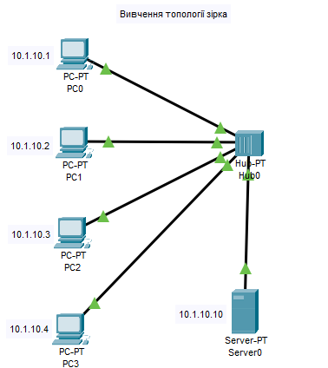

Рис 2. Створення заміток

1. Дезактивація написів типів пристроїв.

Рис 3. Дезактивація написів типів пристроїв

1. Пінгування пристроїв у мережі.

Встановлюємо режим сценарію, обираємо фільтр ICMP.

З допомогою інструменту Simple PDU обираємо пристрої PC3 та Server0.

Рис 4. Встановлення Simple PDU

Запускаємо сценарій кнопкою Capture/Forward.

Рис 5. Результат сценарію

Завдання 2.2.

1. Проєктування мережі на основі комутатора.

Рис 6. Спроєктована мережа

1. Створення симуляції для проходження пакета між двома ПК.

Рис 7. Результат симуляції

У цій симуляції ми бачимо різницю між комутатором та концентратором. На відміну від концентратора, комутатор відправляє та отримує пакети тільки одному ПК.

Завдання 2.3

1. Проєктування мережі.

Рис 8. Спроєктована мережа

1. Пінгування пристроїв у мережі.

Для першого способу використаємо команду ping. Вмикаємо режим симуляції, налаштовуємо фільтри ARP та ICMP, та пінгуємо PC0 та PC3.

Рис 9. Результат команди ping.

Як бачимо, пінгування мережі пройшло успішно.

Другий спосіб – перевірка працездатності мережі за допомогою Simple PDU.  
Працюємо так само: налаштовуємо фільтри, але тепер використовуємо інструмент PDU.



Рис 10. Результат PDU.

Другий спосіб виявився також успішним.

Завдання 2.4.

1. Проєктування мережі.

Рис 11. Спроєктована мережа

1. Налаштування програми Traffic Generator.

Визначаємо установки для передачі трафіку з PC0 на PC2

Рис 12. Вікно Traffic Generator

1. Дослідження якості роботи мережі.

Для оцінки якості роботи мережі передамо потік пакетів між РС0 і РС2 за допомогою команди ping -n 200 10.1.10.4 і будемо оцінювати якість роботи мережі по числу втрачених пакетів. Параметр "-n" дозволяє задати кількість переданих ехо-запитів (у нас їх 200).

Одночасно на іншому ПК запускаємо генератор трафіку та фіксуємо к-сть втрачених пакетів в результаті пінгування.

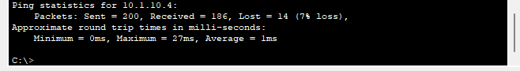

Рис 13. Результат виконання пінгування

Як бачимо, к-сть втрачених пакетів рівна 14.

1. Заміна центрального концентратора на комутатор.

Рис 14. Вигляд топології після змін.

Далі виконуємо аналогічні дії, як і в минулому етапі. Фіксуємо результат.

Рис 15. Результат пінгування при заміні центрального концентратора.

Дійсно, при зміні центрального концентратора на комутатор к-сть втрачених пакетів є істотно меншою.

Завдання 2.5.

На цьому етапі ми у минулій топології змінимо всі концентратори на комутатори та виконаємо аналогічні дії.

Рис 16. Результати пінгування.

При заміні всіх концентраторів на комутатори можемо помітити, що кількіть втрачених пакетів зменшилась до 0.

Висновки

У цій лабораторній роботі мною було отримано знання по моделюванні мережі з топологією зірка на базі концентратора і комутатора. Отримані знання застосував на практиці та з’ясовано різницю між концентратором та комутатором.